ОБЩИЕ СВЕДЕНИЯ О ПРЕПОДАВАТЕЛЕ

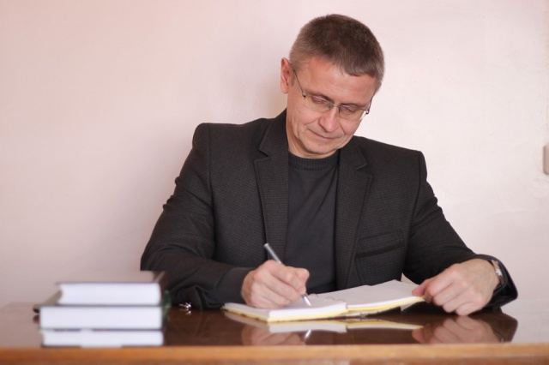

ФИО: Лагутин Михаил Петрович.
Должность: доцент кафедры теории и методики адаптивной физической культуры.
Базовая специальность по диплому: «Лечебное дело, врач». Волгоградский государственный медицинский институт, (1986).
Ученая степень: кандидат медицинских наук
Специальность ВАК РФ 14.00.02 – Анатомия человека.
Диссертация на тему: «Морфофункциональная характеристика стоп легкоатлетов юношеского возраста при циклических беговых движениях, защищена 18 сентября 2009 года, Волгоградский государственный медицинский университет, г. Волгоград.
Ученое звание: доцент кафедры Теории и методики адаптивной физической культуры, присвоено ученое звание 29 мая 2019г. по специальности «Восстановительная медицина, спортивная медицина, лечебная физкультура, курортология и физиотерапия».
Курсы повышения квалификации:
- «Нормативно-правовое обеспечение и организационные аспекты управления физкультурно-оздоровительных организаций» (ФГБОУ ВО «ВГАФК», 2022 г.).
- «Диплом о профессиональной переподготовке на ведение профессиональной деятельности в сфере физической культуры и спорта с присвоением квалификации тренер по группе видов спорта (сложно-координационные), преподаватель» (ФГБОУ ВО «ВГАФК», 2022 г.).
- «Диплом о профессиональной переподготовке по специальности физическая и реабилитационная медицина с присвоением квалификации врач физической и реабилитационной медицины (Волгоград, Институт НМФО, 2022 г.).

Государственные награды, почётные звания:
- «Заслуженный врач Российской Федерации», 1 сентября 2014 года.
Победитель Национальной спортивной премии 2022
Номинация "За служение спорту" Категория "За вклад в развитие физической культуры и спорта".

ОБРАЗОВАТЕЛЬНАЯ ДЕЯТЕЛЬНОСТЬ

Перечень учебных изданий:

Проведенные открытые занятия:

- Мастер-класс «Применение биологически активных добавок в лечении и профилактике заболеваний и повреждений опорно-двигательного аппарата у спортсменов» в рамках IV Всероссийской с международным участием научно-практической конференции «актуальные вопросы физического и адаптивного физического воспитания в системе образования 26-27 апреля 2022 г.
- Семинар «Профилактика и реабилитация травм и заболеваний опорно-двигательного аппарата у спортсменов» в рамках II-й международной научно-практической конференции «физическая культура и спорт в XXI веке: актуальные проблемы и пути решения», 19-20 октября 2022 года.
- Круглый стол. «Активность и перспективы применения коллагенсодержащих препаратов в практике спортивной медицины» в рамках Всероссийской с международным участием конференции «Актуальные медико-биологические проблемы спорта и физической культуры» 01- 02 февраля 2023 года.

ОРГАНИЗАЦИОННО-ПЕДАГОГИЧЕСКАЯ ДЕЯТЕЛЬНОСТЬ

НАУЧНО-ИССЛЕДОВАТЕЛЬСКАЯ ДЕЯТЕЛЬНОСТЬ

Индекс Хирша | Количество публикаций | Число цитирований | Число самоцитирований
5 | 47 | 86 | 33

- Лагутин М.П. Коррекция белкового обмена у спортсменов 13-16 лет с низким индексом массы тела /М.П. Лагутин, Е.Г. Вершинин ////Российский вестник перинатологии и педиатрии, 2020. – Т.65. - №4. – С.220.
- Лагутин М.П. Особенности организации медицинской помощи юным спортсменам /М.П. Лагутин, Е.Г. Вершинин //Российский вестник перинатологии и педиатрии, 2021. – Т.66. - №4. – С.173-174.

ОБЩЕСТВЕННОЕ И ПРОФЕССИОНАЛЬНОЕ ПРИЗНАНИЕ

- Благодарность Паралимпийского комитета России, 2020г.
- Благодарность Паралимпийского комитета России, 2021г.
- Почетная грамота Волгоградской областной думы, 2022г.
Сканы подтверждающих документов представлены в Приложении 1

ПРИЛОЖЕНИЕ 1

